Перечень проектов-победителей конкурсного отбора, реализованных в 2024 году.
№ п/п | Наименование населенного пункта | Наименование мероприятия (проекта) | Объем финансирования проекта | Объем субсидии из ОБ | % | Софинансирование за счет МБ | % | Софинансирование за счет населения | % | Софинансирование за счет юр.лиц и ИП | %
1 | г.Колпашево | «Обустройство пешеходного тротуара по ул. Ленина в г.Колпашево» | 1 564 068,65 | 959 941,00 | 61,4 | 400 502,65 | 25,6 | 130 902,00 | 8,4 | 72 723,00 | 4,6
2 | с.Тогур | «Обустройство пешеходного тротуара по ул. Лермонтова в с. Тогур» | 1 346 852,20 | 888 547,00 | 66 | 269 820,20 | 20 | 121 170,00 | 9 | 67 315,00 | 5
3 | д.Маракса | «Ремонт ограждения кладбища по адресу: Томская область, Колпашевский район, 50 м на юго-восток от д. Маракса, участок 2» | 1 112 145,19 | 856 925,19 | 77 | 149 720,00 | 13,5 | 100 500,00 | 9 | 5 000,00 | 0,4
 | Итого: |  | 4 023 066,04 | 2 705 413,19 |  | 820 042,85 |  | 352 572,00 |  | 145 038,00
Наименование проекта | Фото до реализации проекта | Фото после реализации проекта
Обустройство пешеходного тротуара по ул. Ленина в г.Колпашево | 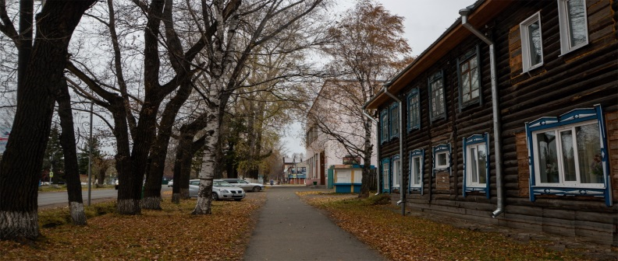 | 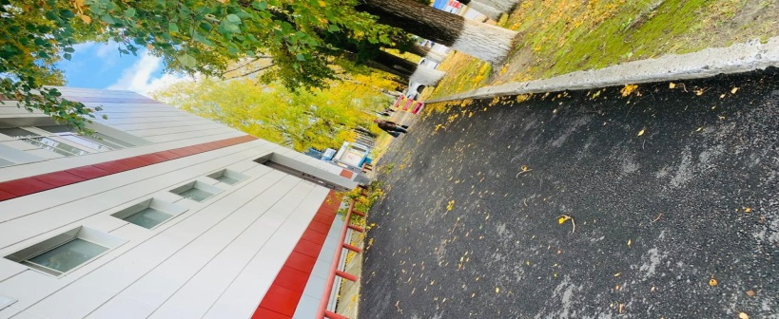
Обустройство пешеходного тротуара по ул. Лермонтова в с. Тогур | 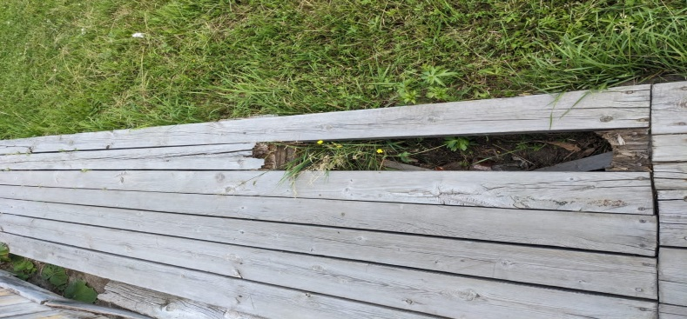 | 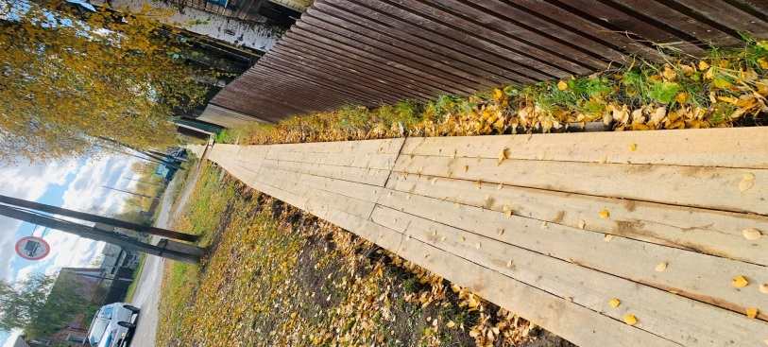
Ремонт ограждения кладбища по адресу: Томская область, Колпашевский район, 50 м на юго-восток от д. Маракса, участок 2 | 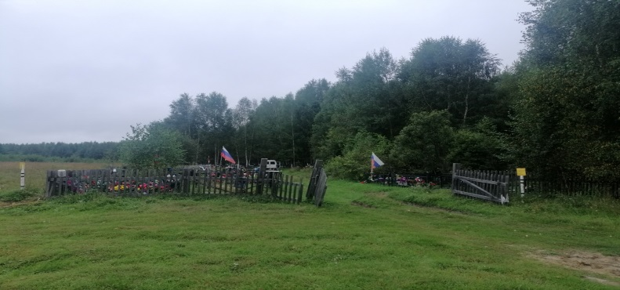 | 